ИТОГОВОЕ МЕРОПРИЯТИЕ
«Созвездие талантов в детском саду «Искорка»
/средняя группа дети 4-5 лет/

Исполнитель: Петрова Светлана Анатольевна воспитатель,
«МБДОУ «Детский сад № 37 «Искорка»

Междуреченск 2022
Созвездие талантов в детском саду «Искорка»
Цель: Продемонстрировать успехи детей. Создать радостное, весёлое настроение.
ХОД
Дети под музыку проходят в зал, останавливаются в полукруге.
Воспитатель: Прошёл год и наши дети, наши «Звёздочки» собрались в старшую группу. Поздравляю вас, мои дорогие! Все вы были умниками и умницами, очень старательно занимались, были смелыми и жизнерадостными! Одним словом, «НАШИ ЗВЁЗДОЧКИ». Оставайтесь такими всегда! А родителям хочется еще раз сказать «спасибо» за ваше терпение, понимания, помощь. И пусть ваши ребятишки радую вас всегда и во всем!
Воспитатель: Сегодня, дорогие гости, наши ребята будут для вас петь и танцевать. Они покажут, чему научились за год, покажут свои таланты и достижения. Для начала послушайте в исполнении наших «Звёздочек» (дети рассказывают стихи).
1.Мы шары развесили,
Цветы нарисовали…
Мы и не заметили
Как большими стали

2.За этот год мы научились
Лепить и рисовать.
За этот год мы научились
И петь, и танцевать.

3. Одеваться очень быстро,
Умываться очень чисто, Аккуратно, быстро есть-
Даже все не перечесть.
4. За год стали мывзрослее
И умнее, и сильнее.
Посмотрите-ка на нас-
Группа наша просто класс.
5. Мы сегодня вам расскажем,
Да же, кое-что покажем:
Как мы в садике играем,
Веселимся, не скучаем!
ПЕСНЯ «Детский сад»

Воспитатель: Ну что, ребятки, целый год, мы с вами жили в средней группе, узнали много интересного и полезного для вас! И это интересное и полезное сегодня покажем вашим родителям. Покажем свои таланты.
Вы многое узнали о том, где мы живем, в каком городе живём.
Давайте покажем какие мы «ВСЕЗНАЙКИ». Только сначала нужно хорошо подумать, не спешите с ответом,
ВОТ вопросы:
- На какой планете мы живём? /Земля/
- Как называется наша страна? /Россия/
- Как называется наш город? /Междуреченск/
- Почему наш город называется Междуреченск? /город находится между двух рек/;
- Как называются реки? /Томь и Уса/
Да, наши таланты растут в городе Междуреченске
Послушайте стихотворение в исполнении Катерины,
«Родной Междуреченск». Вручается ЗВЁЗДОЧКА
Воспитатель: Предлагаем Вашему вниманию музыкальную игру «Ищи».
Приглашаем детей:
*Ваня – Настя Г.
*Дима – Поля Н.
*Миша – Полина К.
*Матвей З. –Ангелина
*Гриша М. – Анюта А. Вручаются ЗВЁЗДОЧКИ

А ещё у нас есть талантливые гимнастки.
Приглашаем Еву К., Еву И., Варвару, Полину Н.
МУЗЫКАЛЬНОЕ СОПРОВОЖДЕНИЕ «Музыка для гимнастов»
Вручаются ЗВЁЗДОЧКИ
Наши «Звёздочки» талантливы во всём. Предлагаем Вашему вниманию ГАЛЕРЕЮ ИЗОБРАЗИТЕЛЬНОГО ИСКУССТВА.
МУЗЫКАЛЬНОЕ СОПРОВОЖДЕНИЕ «Для художественной галереи»
Воспитатель: В нашей группе есть ещё талантливые АРТИСТЫ.
Внимание! «Лягушата» со своим танцем! /Арина, Аня, Гриша/
МУЗЫКАЛЬНОЕ СОПРОВОЖДЕНИЕ «Четверо лягушат»
Вручаются ЗВЁЗДОЧКИ
Воспитатель: А Вы знаете, что ИГРА является искусством? В игру играть – нужен талант. Сейчас наши «Звёздочки» это продемонстрируют.
Игра «Тесто» /эластобласт/.
Матвей Б. + Игнат + Серёжа + Семён + Даша + Даниил + Настя Ш. + Тима Вручаются ЗВЁЗДОЧКИ
Воспитатель: Вот какие у нас талантливые, смышлёные и активные «Звёздочки». И конечно это заслуга наших смышлёных родителей. Вот задание для них, покажите-докажите нам всем какие вы УМНИКИ. Разминка для ума.
РЕБУСЫ для родителей.
Воспитатель: Каждый год 9 мая в нашей стране празднуется Великий праздник День Победы. Вот и мы не пропускаем этот Великий праздник. Послушайте стихотворение «Что такое день Победы» в исполнении Андрея и Гриши Б. Вручается ЗВЁЗДОЧКА
Воспитатель: Желаем Всем мирного неба над головой.
И конечно же весёлых танцев таких, которые исполняют наши «Звёздочки».
Танец «Каблучёк». ВСЕ ДЕТИ
Воспитатель: Ну что понравился вам всем наш праздник?
Стали, дети, вы большими! Во-о-от такие! Во-о-от такие!
Умные послушные… И совсем не скучные!
Дальше умнейте, растите… В общем в старшую группу идите!
Вы готовы? Молодцы! После ремонта вас встречает групп «РАДУГА».
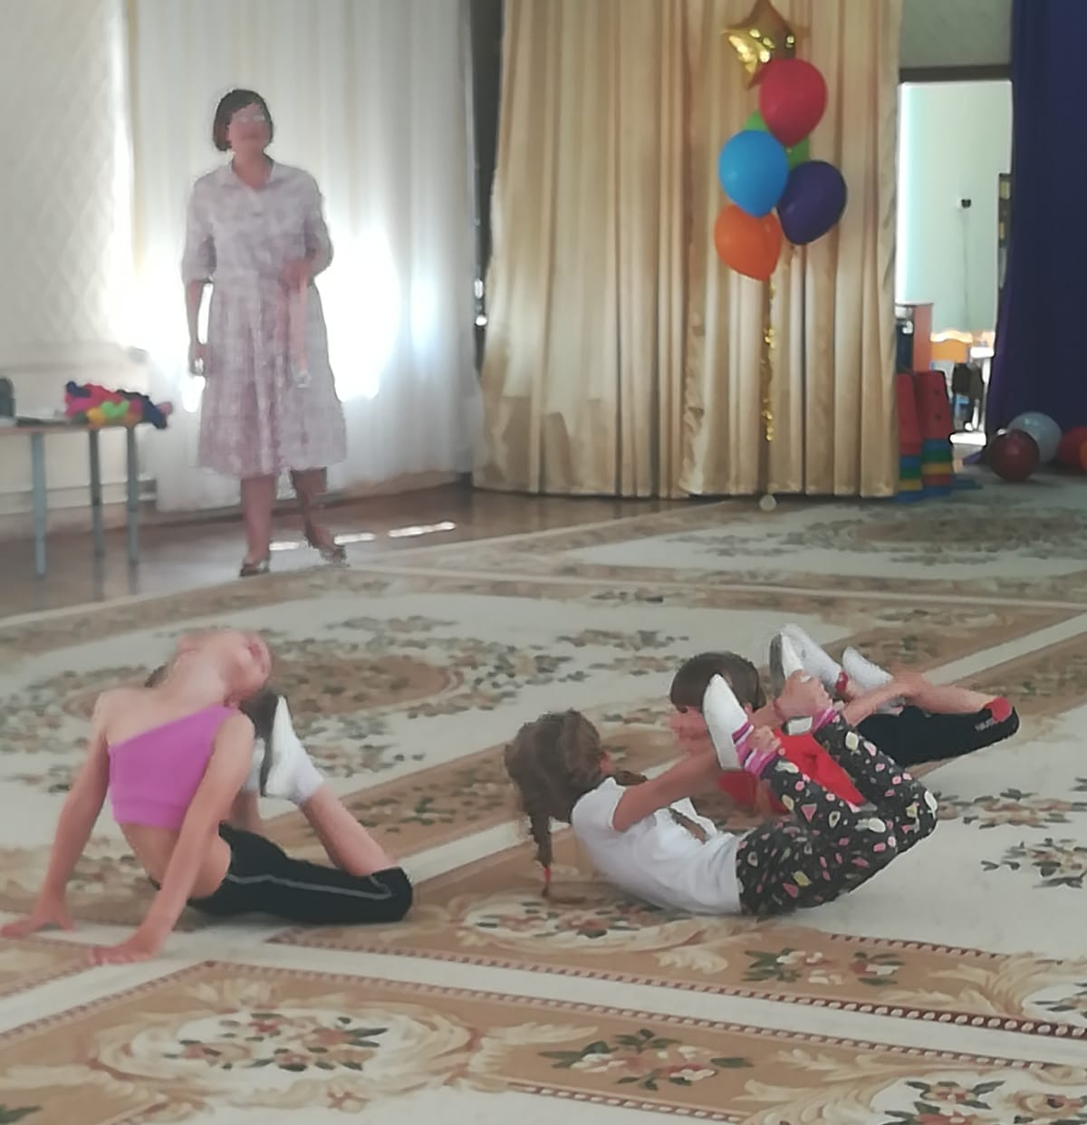

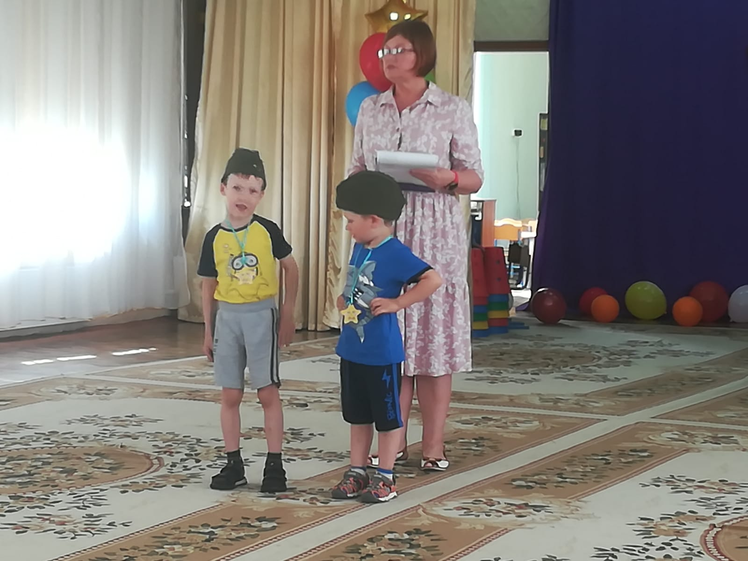

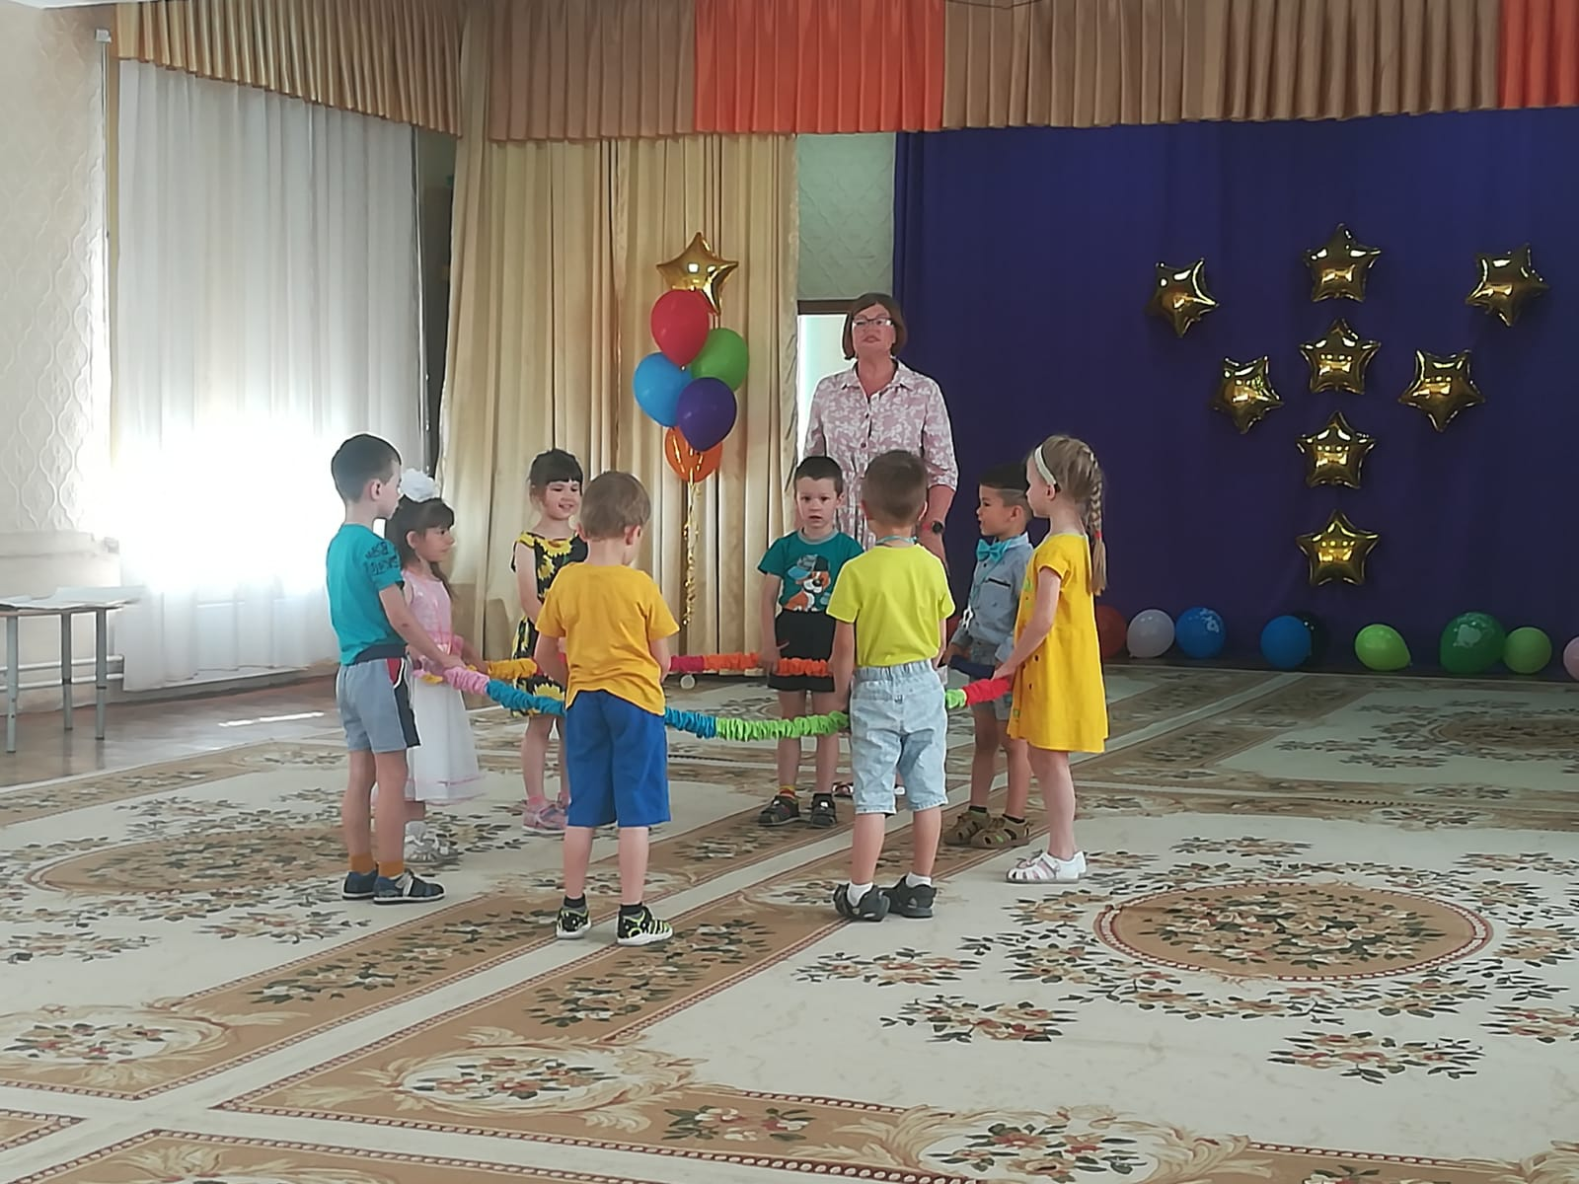
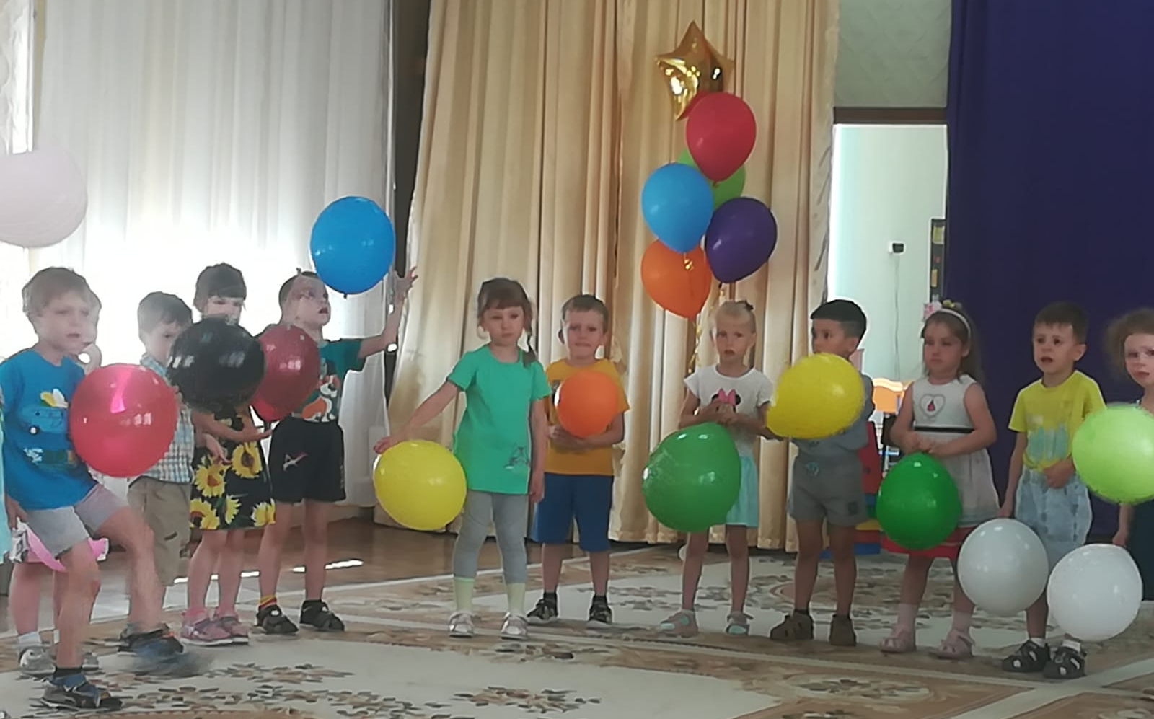

«ЗВЁЗДОЧКИ» - дети средней группы

